**Assignment 2, backend for high load**

**Exercise 1: Database Design and Optimization**

**Objective:** Design an efficient database schema and optimize queries in a Django application.

**Task:**

1. **Schema Design:** Create a Django model for a simple blog application with the following entities:
   * User: Username, Email, Password, Bio.
   * Post: Title, Content, Author (ForeignKey to User), Created Date, Tags (ManyToManyField).
   * Comment: Post (ForeignKey to Post), Author (ForeignKey to User), Content, Created Date.

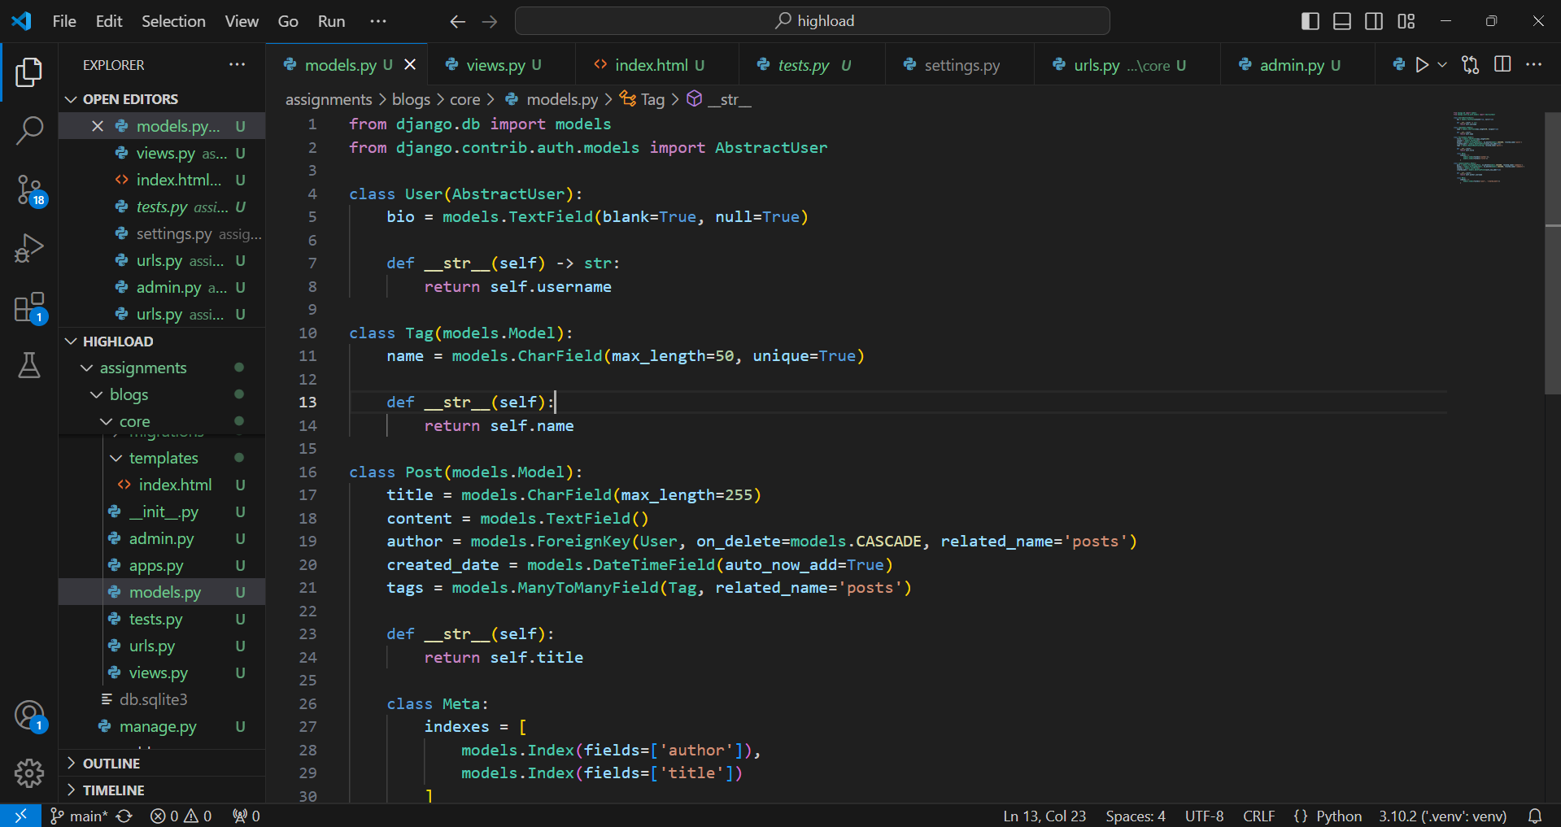

1. **Indexing:**
   * Add indexes to the Post model to optimize query performance for filtering by Author and Tags.

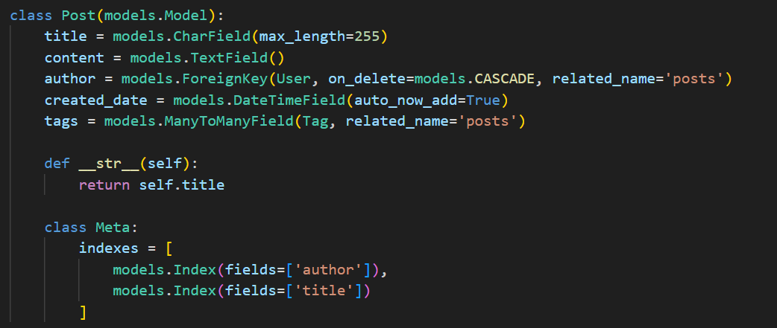

* + Add a composite index to the Comment model for Post and Created Date.

1. **Query Optimization:**
   * Write a Django ORM query to fetch all posts with their related comments in a single query.

* + Analyze the SQL generated by the Django ORM and suggest improvements if necessary.



1. **Optimization Report:**

Impact of chosen indexes:

* Post model indexes: Accelerates queries filtering posts by a specific author, such as retrieving all posts by a user and enhances performance for search operations based on post titles.
* Comment model composite index: Optimizes retrieval of comments from specific post.

**Exercise 2: Caching Strategies**

**Objective:** Implement caching to improve the performance of a Django application.

**Task:**

1. **Basic Caching:**
   * Implement view-level caching for a page that displays a list of blog posts.
   * Set the cache timeout to 60 seconds.

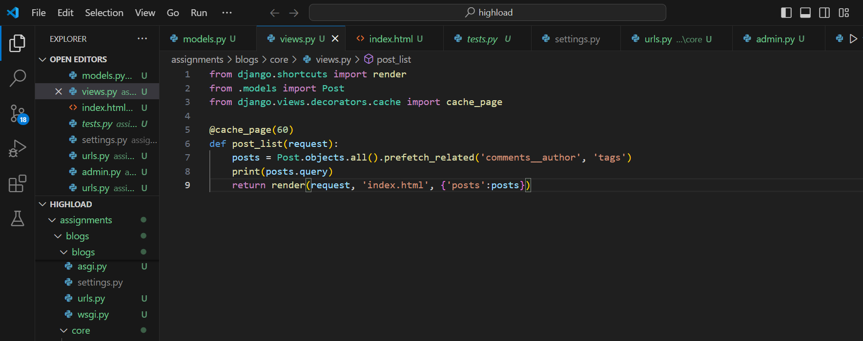

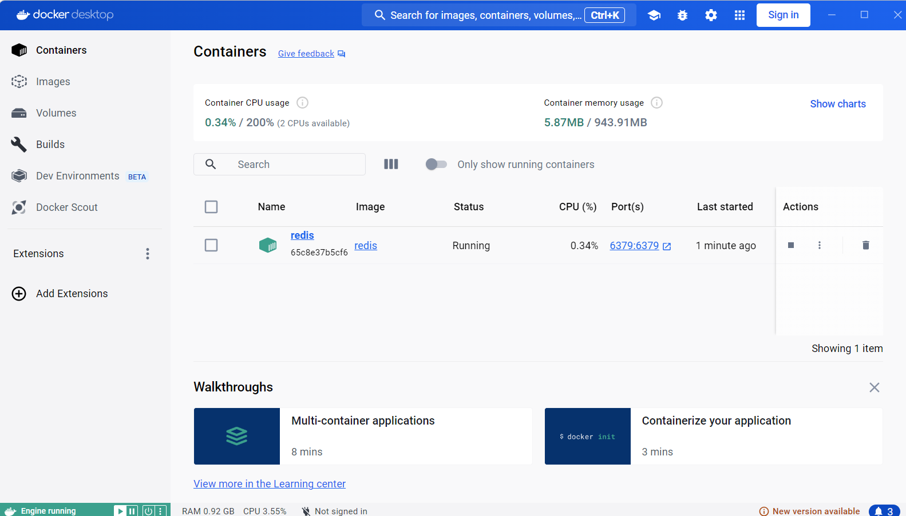

1. **Template Fragment Caching:**

Implement template fragment caching for a section of the blog post detail page that displays the most recent commentsИзображение выглядит как текст, снимок экрана, программное обеспечение, Мультимедийное программное обеспечение

1. **Low-Level Caching:**
   * Implement low-level caching using Django's cache framework to store the result of an expensive database query (e.g., counting the number of comments for a post).
   * Set a timeout for the cache and handle cache invalidation when new comments are added.

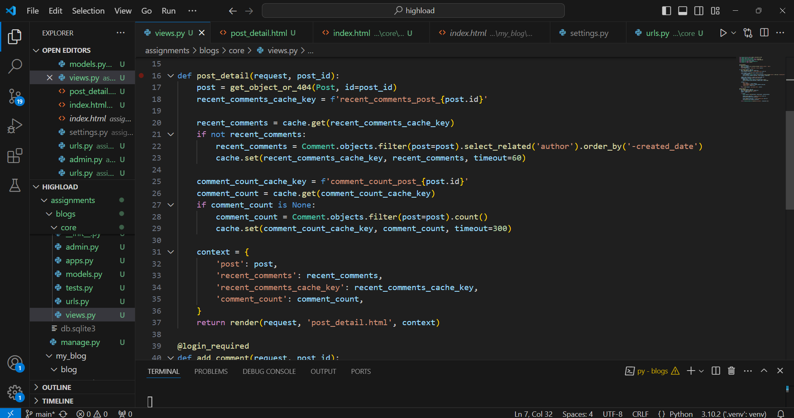

1. **Cache Backend:**
   * Configure Django to use Redis as the cache backend.
   * Implement a caching strategy that combines view-level, template fragment, and low-level caching.

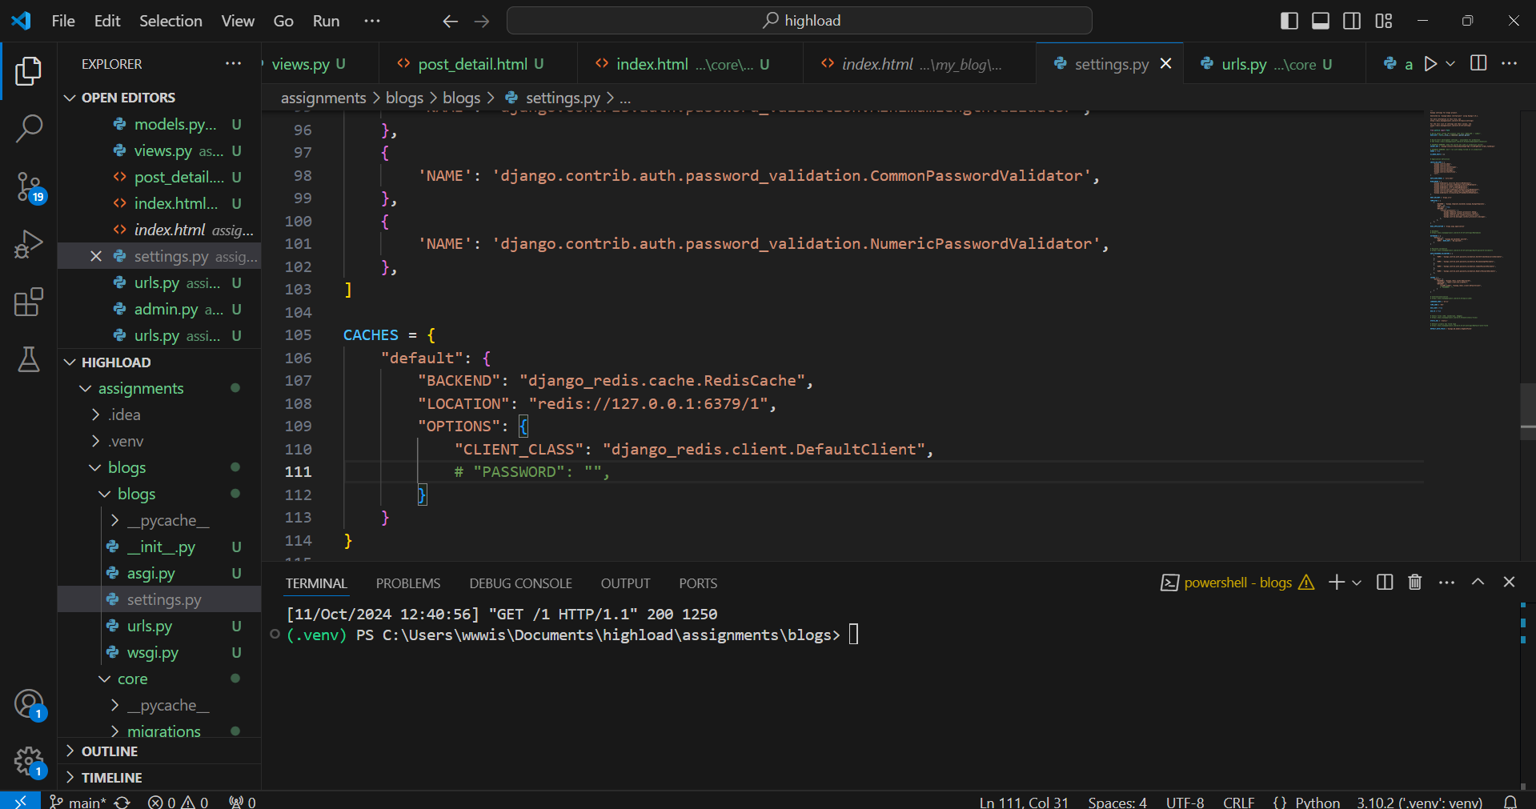

1. **Performance Analysis:**
   * Measure the performance of the application before and after implementing caching.
   * Write a report comparing the load times and resource usage.

To measure the performance of our application we can use Django Debug Toolbar.

Example of usage:  
Before caching:

After caching:

| **Metric** | **Before Caching** | **After Caching** | **Improvement** |
| --- | --- | --- | --- |
| **Page Load Time** | 281.28ms | 16.19ms | faster |
| **Number of SQL Queries** | 4 | 0-4 | reduction |
| **Cache Calls** | N/A | 2 | Caching implemented |

| **Metric** | **Before Caching** | **After Caching** | **Improvement** |
| --- | --- | --- | --- |
| **Post detail load time** | 307.69ms | 29.87ms | faster |
| **Number of SQL Queries** | 2 | 1 | reduction |
| **Cache Calls** | N/A | 3 | Caching implemented |

Overall performance of our app improved.

**Exercise 3: Load Balancing Techniques**

**Objective:** Implement load balancing in a Django application to distribute traffic and ensure high availability.

**Task:**

1. **Set Up a Basic Load Balancer:**
   * Set up a load balancer (e.g., using NGINX) to distribute traffic between two Django application servers.
   * Configure round-robin load balancing.
2. **Session Management:**
   * Implement sticky sessions to ensure that a user's session data is consistent across requests routed to different servers.
3. **Health Checks:**
   * Configure the load balancer to perform health checks on the Django application servers.
   * Ensure that if one server goes down, the load balancer redirects traffic to the healthy server.
4. **Scaling:**
   * Simulate a traffic surge by generating concurrent requests to the application.
   * Monitor the load distribution and server performance.
5. **Report:**
   * Analyze the effectiveness of the load balancer in distributing traffic.
   * Discuss any challenges faced in setting up the load balancer and how they were resolved.